管理体系审核记录表
过程与活动、  抽样计划 | 涉及  条款 | 受审核部门：技术部 主管领导：岳心怡 陪同人员：孟晓男 | 判定
过程与活动、  抽样计划 | 涉及  条款 | 审核员：李京田 审核时间：2021.9.4 | 判定
过程与活动、  抽样计划 | 涉及  条款 | 审核条款：标准条款：  涉及标准条款：5.3/6.2/7.1.3/7.1.4/7.1.5/8.1/8.2/8.3/8.5/8.6/8.7/10.2 | 判定
职责和权限 | Q5.3 | 1.策划、实施软件研发及运维、软件技术咨询的技术服务活动  2.对软件研发及运维、软件技术咨询 管理过程进行监督管理工作  3.负责不合格品的控制、软件研发及运维、软件技术咨询 的放行  4.对软件研发及运维、软件技术咨询 设备的管理等  询问部门负责人能够了解并履行自己职责，沟通顺畅。
目标分解及考核， | Q6.2 | 部门分解的质量目标：  产品开发合格率100%  软件交付及时率100%；  研发变更率小于5%  服务质量合格率100%  公司每季度考核一次，质量目标均完成，质量目标适宜。  考核人员：李颖  批准：王东明
基础设施 | Q7.1.3 | 租用办公用房，面积200平米  办公设备：电脑、打印机、传真机、电话等。提供维修保养计划及记录，满足要求。  监测软件：设计用到 Photoshop，开发用到eclipse，etl等软件工具，运维用到oracle，及 plsql developer 工具  提供维修保养计划及记录，满足要求。公司根据质量管理和技术的需要，配备了行政办公用房及通讯、信息系统等基础设施。公司编制了《基础设施控制程序》 并配备有办公桌椅，水电、空调、会议室、消防设施设备，并有电脑、打印机、电话、传真机、复印机等办公设备；满足办公需要。  抽：《设备维修保养计划》  依照计划进行电脑的升级、维护、更换、配备，相关设施配备和管理比较完善。提翻译设备清单及维修保养记录。保养人：李颖。
工作环境 | Q7.1.4 | 总经理对资源的配备比较重视，公司根据经营作业的需要，负责确定并提供作业场所必须的基础设施，创造良好的过程运行环境，包括：配置适用的综合部并根据需要适当对装修、防火；配置适宜的温度、照明、空气流通、卫生等，还包括社会的无歧视、和谐稳定、无对抗以及心理的舒缓心理压力、预防过度疲劳、保护个人情感等，努力提高工作效率。公司办公场所水电问题由本场所所属的物业进行管理，符合基础设施的管理要求。  企业有保密制度：员工进公司时即签订保密协议，每人配备电脑，电脑均有密码。在项目启动前会进行人员分工，每个人分工不同，中间无交叉。
监视和测量资源 | Q7.1.5 | 监测软件：设计用到 Photoshop，开发用到eclipse，etl等软件工具，运维用到oracle，及 plsql developer 工具  公司通过对同时通过内部审核、管评评审进行监视。  提供维修保养计划及记录，满足要求。公司根据质量管理和技术的需要，配备了行政办公用房及通讯、信息系统等基础设施。公司编制了《基础设施控制程序》 并配备有办公桌椅，水电、空调、会议室、消防设施设备，并有电脑、打印机、电话、传真机、复印机等办公设备；满足办公需要。  抽：《设备维修保养计划》  依照计划进行电脑的升级、维护、更换、配备，相关设施配备和管理比较完善。提翻译设备清单及维修保养记录。保养人：汪浩。  抽： Photoshop软件  计算机软件确认记录表  文件编号：软件名称 Photoshop 确认时间确认：2021.3.20  确认目的：验证软件功能是否满足实际需求  确认类别：重新确认  确认环境参数温度：正常环境  确认内容：参数设置、色彩管理、打印设置、图像编辑等符合要求  确认人员：岳心怡等
运行策划和控制 | Q8.1 | 范围：软件研发及运维、软件技术咨询  1.规定产品目标和要求  产品开发合格率100%  软件交付及时率100%；  研发变更率小于5%  服务质量合格率100%  2.提供了《服务过程控制程序》、《作业指导书》、《技术服务方案》等数据处理、项目和合同应进行质量策划。质量目标已达到顾客要求；  3.执行标准 。  HB6464-1990 软件开发规范 国家质监总局  GBT19000.3-1994 质量管理和质量保证标准 第三部分：GBT 19001--ISO 9001 在软件开发、供应和维护中的使用指南 国家质监总局  SJ20778-2000 软件开发与文档编制 国家质监总局  计算机信息系统安全保护等级划分准则 GB17859-1999  信息安全技术操作系统安全评估准则 GB/T20008-2005  信息安全技术智能卡嵌入式软件安全技术要求（EAL4增强级） GB/T20276-2006  信息安全技术网络和终端设备隔离部件测试评价方法 GB/T20277-2006  信息安全技术信息系统安全审计产品技术要求和评价方法 GB/T20945-2007  信息技术软件产品评价质量特性及其使用指南 GB/T 16260-1996  军用软件质量保证规范 GJB 439-1988  软件可靠性和安全性设计准则 GJB/Z 102-1997  4.产品实现流程为：  软件开发及维护服务：顾客沟通-顾客立项-立项评审-招投标-签订合同-召开启动会-出建设方案-业务调研-资料收集-业务分析-出实施、技术方案-需求分析-概要设计-详细设计数模构建-可视化研发-业务测试-功能优化-上线试运行-正式库上线发布运行-交付使用-后期运维-顾客验收---后期维护服务----客户沟通-----系统维护--升级--测试---客户验收  技术咨询服务：顾客沟通-顾客立项-立项评审-招投标-签订合同-业务调研-资料收集-业务分析-出技术咨询方案-编辑报告-报告评审-修改-客户评价验收  公司为实现产品质量目标配置了相应人员（如办公行政人员、计算机服务人员；技术人员、销售人员、办公人员等，销售人员等)办公设施(如电脑、打印机、传真机等），可满足现经营要求；  5、服务场所：办公面积200余平方米，电脑台式机、打印机、传真机、笔记本电脑等设备设施，基本满足服务需要，资源满足。  6、编制有“风险和机遇控制程序”，通过识别与评价对公司目标和战略方向相关，影响其实现质量管理体系预期结果的各种内外部环境因素，有效应对风险和机遇。  7、暂无外包过程。  策划适合组织体系运行需要，未发生更改，策划情况符合标准要求。产品实现策划的结果与QMS其他过程的要求基本一致。  6.接收准则:依据验收交付规范、交验准则。  服务合同、相关标准、用户要求等进行接收，以保证交付的产品满足要求。  7.记录：策划有涉及开发过程控制记录、技术服务过程控制记录、内部审核检查表、首末次会议记录、特殊过程确认记录等，基本满足产品实现需要。  目前策划基本充分。
与顾客有关的要求 | 8.2 | 主要客户为全国各行业，模式为投标。企业根据招标文件要求确定产品技术要求、价格、交付期等是否能够达到，从而确认是否进行投标。中标后进行合同评审并签订合同  公司主要通过电话方式、微信、QQ、市场调研等了解顾客需求、意见、问询及合同的处理等，不断提高服务水平。主要进行以下沟通：  1、向顾客提供保证产品和服务的有关信息，维护及应急措施。  2、接受顾客问询、询价、合同的处理。  3、对顾客的投诉或意见进行处理和答复。  4、客户信息等顾客财产的处置与管理  提供《满意度调查表》，目前沟通渠道畅通。  通过合同确定软件开发、系统集成要求  抽查1《合同》  客户：北京百分点信息科技有限公司  项目:文化和旅游大数据知识图谱开发项目（软件研发及运维、软件技术咨询）  写明了服务内容、项目周期、付款方式、权利义务、不可抗力、保密、违约责任等  签订时间：2020年10月15日  有双方签字盖章，符合要求。  抽评审记录：评审内容：  1.产品要求规定： 明确 √ 不明确 □  2.与以前表述不一致的要求： 已解决 √ 未解决 □  3.公司满足合同要求：1）技术指标 能满足 √ 不满足 □  2）交货期 能满足 √ 不满足 □  3）价格 合 适 √ 不合适 □  4.其他： 1）双方责任 明 确 √ 不明确 □  2）付款方式 合 适 √ 不合适 □  3）纠纷解决方式 明 确 √ 不明确 □  参与人：各部门负责人  批准：王东明  抽查1《合同》  客户：河南国誉瑞东互联科技有限公司  项目:SGSS新版本升级开发服务  写明了服务内容、项目周期、付款方式、权利义务、不可抗力、保密、违约责任等  签订时间：2021年3月13日  有双方签字盖章，符合要求。  抽评审记录：评审内容：  1.产品要求规定： 明确 √ 不明确 □  2.与以前表述不一致的要求： 已解决 √ 未解决 □  3.公司满足合同要求：1）技术指标 能满足 √ 不满足 □  2）交货期 能满足 √ 不满足 □  3）价格 合 适 √ 不合适 □  4.其他： 1）双方责任 明 确 √ 不明确 □  2）付款方式 合 适 √ 不合适 □  3）纠纷解决方式 明 确 √ 不明确 □  参与人：各部门负责人  批准：王东明  抽查3《合同》  客户：北京韩美智恒科技有限公司  项目:软件技术咨询  写明了服务内容、项目周期、付款方式、权利义务、不可抗力、保密、违约责任等  签订时间：2021年3月8日  有双方签字盖章，符合要求。  抽评审记录：评审内容：  1.产品要求规定： 明确 √ 不明确 □  2.与以前表述不一致的要求： 已解决 √ 未解决 □  3.公司满足合同要求：1）技术指标 能满足 √ 不满足 □  2）交货期 能满足 √ 不满足 □  3）价格 合 适 √ 不合适 □  4.其他： 1）双方责任 明 确 √ 不明确 □  2）付款方式 合 适 √ 不合适 □  3）纠纷解决方式 明 确 √ 不明确 □  参与人：各部门负责人  批准：王东明  企业有建立合同的变更的流程，合同中产品和服务要求的更改由综合部负责管理，当客户合同要求变更时，填写“合同变更通知单”通知相关职能部门，并更新相关文件及时通知相关部门。  目前无合同变更
产品和服务的设计开发 | Q8.3.1 | 提供已完成应用软件开发项目一份。  项目名称：文化和旅游大数据知识图谱  一、项目简介：  基于中传云平台数据建设文化领域知识图谱，提供知识图谱引擎和算法，开发相关接口和功能，实现用户根据关键词搜索时，通过对数据结构的优化和内容关联，将非结构化数据转化成结构化数据，自动识别搜索结果中文章的相关人物、事件、机构等，构建基于智能语义算法的知识图谱。  阶段划分：  1、成立设计开发小组：组长：王东明，负责设计的全面工作。组员有：汪浩、郝瑞虎、李沛璠。  2、该产品从设计到系统开发、产品试用时间八个月，从2020年10月15日-2021年06月21日完成。  3、2020年10月15日为设计启动阶段，11月10日进行输入评审，由汪浩负责。  4、2020年11月11日为系统开发阶段，2020年12月11日进行输出评审，由郝瑞虎负责。  5、2020年12月12日-2021年6月1日为系统试运行阶段，2020年2月1日对系统进行验证，由王东明负责。  6、2021年6月21日送至甲方。  项目建议书  编号：BF--2020156--01 №.  提出部门 综合部 建议人 汪浩  项目名称 文化和旅游大数据知识图谱开发项目 型号规格 ZDS-5822  销售对象 中传云 建议日期 2021.6.21  基本要求（包括主要功能、性能、结构、技术参数说明等）：  系统功能  1、知识图谱数据源关联  2、知识图谱数据处理  3、知识图谱算法及建模  4、知识图谱管理服务  5、相似咨询推荐  6、关键词提取  7、实体提取  8、文本提取  9、采购需求中要求的其他建设需求  系统非功能需求  1、先进性  2、易用性  3、可靠性  4、安全性  5、可扩展性  6、可移植性  系统集成要求  1、提供整体设计方案  2、提供集成工作工程量分解表  3、提供一套完整的系统日常运维策略  4、完成系统培训工作  5、提供详细的项目施工方案  6、提供详细的项目组织管理方案  7、满足客户提出的个性化要求  8、位其他子系统提供开放接口  可行性分析  产品技术先进，结构合理，工艺美观，通用性、可靠性、扩展性能好。  项目所需费用，参加人员：  所需费用800000元，人员有汪浩、郝瑞虎、李沛璠。
设计和开发策划 | Q8.3.2 | 设计开发方案 №.  项目名称 文化和旅游大数据知识图谱开发项目 起止日期 2020.10.15-2021.6.21  型号规格 ZDS-5822 预算费用 80万元  依据的标准、法律法规及技术协议的主要内容：  移动终端安全检查系统，符合以下国标，国军标  序号 项目名称 标准号 备注  1 计算机信息系统安全保护等级划分准则 GB17859-1999  2 信息安全技术操作系统安全评估准则 GB/T20008-2005  3 信息安全技术智能卡嵌入式软件安全技术要求（EAL4增强级） GB/T20276-2006  4 信息安全技术网络和终端设备隔离部件测试评价方法 GB/T20277-2006  5 信息安全技术信息系统安全审计产品技术要求和评价方法 GB/T20945-2007  6 信息技术软件产品评价质量特性及其使用指南 GB/T 16260-1996  7 军用软件质量保证规范 GJB 439-1988  8 软件可靠性和安全性设计准则 GJB/Z 102-1997  政策法规  《中华人民共和国产品质量法》  《中华人民共和国安全生产法》  《中华人民共和国合同法》  《中华人民共和国劳动合同法》  设计内容（包括产品主要功能、性能、技术指标、主要结构等）：  主要功能有  1、知识图谱数据源关联  2、知识图谱数据处理  3、知识图谱算法及建模  4、知识图谱管理服务  5、相似咨询推荐  6、关键词提取  7、实体提取  8、文本提取  9、采购需求中要求的其他建设需求  工作原理与主要流程图如下：  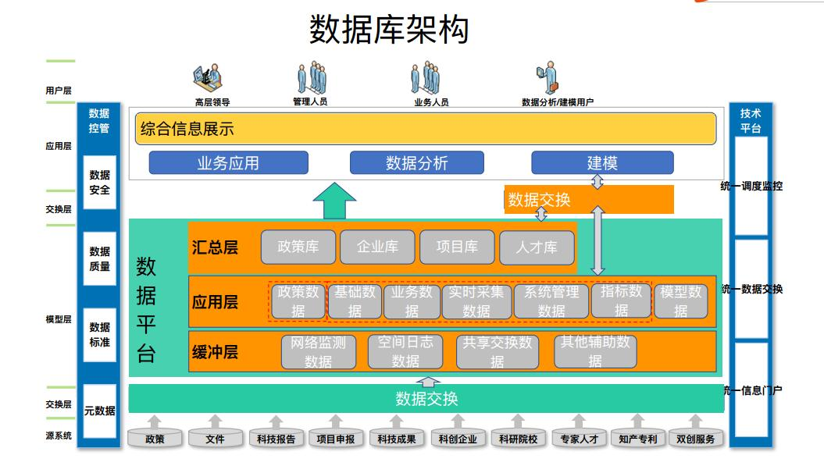  设计开发计划书  编号：BF--2020156--03 №.  项目名称 文化和旅游大数据知识图谱开发项目 起止日期 2020.10.15-2021.6.21  型号规格 ZDS-5822 预算费用 80万元  职 责 设计开发人员 职 责 设计开发人员  汪浩 郝瑞虎  资源配置（包括系统开发、设计经费预算分配及信息交流手段等）要求：  人员有汪浩、郝瑞虎、李沛璠。  所需费用800000元，硬件组装30万元，软件设计开发50万元。  生产检测设备，各种型号手机多台：苹果、三星、华为、小米、乐视、360等  设计开发阶段的划分及主要内容 设计开发人员 负责人 配合部门 完成期限  系统开发 汪浩 王东明 行政 2021.5.15  系统设计 汪浩、郝瑞虎 王东明 行政 2020.12.15  数据库开发 汪浩、郝瑞虎 刘润海 行政 2021.2.15  系统运行 汪浩、郝瑞虎 王东明 行政 2021.4.1  测试 李沛璠 王东明 行政 2021.6.1
设计和开发输入 | Q:8.3.3 | 设计开发输入清单  编号：BF--2020156--04  项目名称 文化和旅游大数据知识图谱开发项目 型号规格 ZDS-5822  设计开发输入清单（附相关资料 份）：  A，功能和性能要求参考现有杀毒软件：360，金山等  B，使用的法律法规要求：计算机信息系统安全保护等级划分准则 GB17859-1999，信息安全技术网络和终端设备隔离部件测试评价方法 GB/T20277-2006  C，使用时，以前类似设计提供的信息：参考现有arm一体机，app分发系统  编制/日期：2020.10.1 审核/日期： 2020.10.1 批准/日期： 2020.10.1
设计和开发控制 | Q:8.3.4 | 设计开发评审报告  编号：BF--2020156--05 №.  项目名称 文化和旅游大数据知识图谱开发项目 型号规格 ZDS-5822  设计开发阶段 输入 负责人 王东明  评审人员 部门 职务或职称 评审人员 部门 职务或职称  王东明 研发 技术总监 李颖 行政 总经理助理  汪浩 研发 工程师  郝瑞虎 研发 工程师  评审内容：“□”内打“√”表示评审通过，“？”表示有建议或疑问，“×”表示不同意  1合同、标准符合性□ 2采购可行性□ 3加工可行性□ 4结构合理性□  5可维修性□6可检验性□ 7美观性√ 8环境影响□ 9安全性□ 10 □  11 □ 12 □  存在问题及改进建议：  无。  评审结论：  输入资料能够满足产品研制的要求，可进行下一步工作。  对纠正、改进措施的跟踪验证结果：  验证人： 日期：  备注：1.评审会议记录应予以保留。  2．可另加页叙述。  编制/日期：2020.10.1 审核/日期： 2020.10.1 批准/日期： 2020.10.1  设计开发验证报告  编号：BF--2020156--06 №.  项目名称 文化和旅游大数据知识图谱开发项目 型号规格 ZDS-5822  验证单位及参加验证人员 尊道(北京)科技有限公司 王东明  试验样品编号 TEST-ZDS-5822 试验起止日期 2021.4.15-2021.6.1  设计开发输入综述（性能、功能、技术参数及依据的标准或法规等）：  主要功能有  系统设计应适应技术发展的潮流，保证系统的先进性，也需要兼顾技术上的成熟性，降低由于新技术和新产品不成熟因素带来的风险  移动终端安全检查系统，符合以下国标，国军标  序号 项目名称 标准号 备注  1 计算机信息系统安全保护等级划分准则 GB17859-1999  2 信息安全技术操作系统安全评估准则 GB/T20008-2005  3 信息安全技术智能卡嵌入式软件安全技术要求（EAL4增强级） GB/T20276-2006  4 信息安全技术网络和终端设备隔离部件测试评价方法 GB/T20277-2006  5 信息安全技术信息系统安全审计产品技术要求和评价方法 GB/T20945-2007  6 信息技术软件产品评价质量特性及其使用指南 GB/T 16260-1996  7 军用软件质量保证规范 GJB 439-1988  8 软件可靠性和安全性设计准则 GJB/Z 102-1997  政策法规  《中华人民共和国产品质量法》  《中华人民共和国安全生产法》  《中华人民共和国合同法》  《中华人民共和国劳动合同法》  主要试验仪器或设备：各种手机  序号 01-10 设备：各种手机 操作者：王东明  ZDS-5822 文化和旅游大数据知识图谱开发项目 王东明  针对输入要求的各专项试验/检测报告内容摘要及其结构：  关键词输入检索  实体提取  文本摘要  设计开发验证结论：  1、当手机接入系统后，对手机进行识别，识别后进行尝试性连接成功。  2、当连接失败后，根据型号安装与其匹配的设备驱动成功。  3、成功提取到应用程序，进行病毒分析检测，对可疑应用程序行为进行分析，对感染病毒和有恶意行为的应用可以进行卸载杀毒。  4、有效输出检测报告，利于用户直观的获取检测的结果信息。  5、性能方面通用、稳定、高效、易用、易维护。并具有先进的外部提取式检测模式。  6、独立硬件设备，避免自身受病毒感染而遭到破坏，主机小巧便携，内置可更换电池。  7、符合相关标准。  对验证结论的跟踪结果：  符合。  备注：可另附页叙述。  编制/日期：2020.10.1 审核/日期：2020.10.1 批准/日期： 2020.10.1
设计和开发输出 | Q:8.3.5 | 设计开发输出清单  编号：BF--2020156--08 №.  项目名称 文化和旅游大数据知识图谱开发项目 型号规格 ZDS-5822  设计开发输出清单（附相关资料 份）：  A，满足设计和开发输入的要求，产品需求规格说明。  B，硬件部分：利用现有arm一体机，app分发系统，进行样机制作。  C，软件部分：使用研究所开发的软件控制系统。  D，验收准则：依据国家相关标准。  编制/日期：2020.10.15 审核/日期：2020.10.15 批准/日期：2020.10.15
设计和开发的更改 | Q:8.3.6 | 组织应对产品和服务提供的更改进行必要的评审和控制，以确保稳定的符合要求。  组织应保留形成文件的信息，包括有关更改评审结果、授权进行更改的人员以及根据评审所采取的必要措施。目前没有发生设计开发的更改
生产服务提供的控制 | Q8.5.1 | 一、应用软件维护服务  项目：北京百分点信息科技有限公司  软件研发及运维、软件技术咨询文化和旅游大数据知识图谱项目  （旅游大数据系统部署维护）  查技术维护及运维记录：  SCSS软件问题处理记录单  软件名称：SCSS管理系统  时间 2021.01.20 处理人 汪浩  故障类型：硬件故障□ 网络故障 操作系统故障□ 软件故障□ 安全故障□ 操作故障□  故障描述 显示网络故障，无法连接服务器。  原因分析 操作人员使用不当，没有用管理员身份运行。  处理方法 netsh winsock reset  netsh advfirewall reset  netsh int ip reset  netsh int ipv6 reset  在系统内输入上述四条指令，执行命令，按提示重启，网络故障修复。  处理结果 已解决  完成日期 2021.01.20  软件问题处理记录单  软件名称：SCSS系统  时间 2021.09.4 处理人 汪浩  故障类型：硬件故障□ 网络故障□ 操作系统故障□ 软件故障 安全故障□ 操作故障□  故障描述 系统出现无效数据  原因分析 没有给BS_NO赋值  处理方法 语句：select * from FF_GW_REQUEST where BS_NO  报错：09:54:01 [SELECT - 0 row(s), 0.000 secs] [Error Code: 920, SQL State: 42000] ORA-00920: 无效的关系运算符  处理结果 已解决  完成日期 2021.09.4  软件问题处理记录单  软件名称：SCSS系统  时间 2021.09.4 处理人 汪浩  故障类型：硬件故障□ 网络故障□ 操作系统故障□ 软件故障 安全故障□ 操作故障□  故障描述 出现异常日志  原因分析 添加虚拟用户。  处理方法 using System;  using System.Collections.Generic;  using System.Linq;  using System.Text;  namespace App.Models.Sys  {  public class AccountModel  {  public string Id { get; set; }  public string TrueName { get; set; }  }  }  AccountModel.cs  处理结果 已解决  完成日期 2021.09.4  二、技术咨询  项目名称 企业大数据分析系统项目（大数据筛选、大数据计算、大数据统计分析等）  项目地点 北京朝阳区慧忠北路103号洛克时代中心B座1010  咨询记录  企业大数据分析系统软件咨询记录  项目名称 企业大数据分析系统项目（大数据筛选、大数据计算、大数据统计分析等）  项目地点 北京朝阳区慧忠北路103号洛克时代中心B座1010  咨询记录 1.相关方关于方案内容的咨询。  大数据应用于各个行业，包括金融、汽车、餐饮、电信、能源、旅游、娱乐等在内的社会各行各业都已经融入了大数据的痕迹，大数据更加贴近消费者、深刻理解需求、高效分析信息并作出预判，满足政府和企事业单位的需求。  2.相关方关于总体架构方面的咨询。  大数据整体流程涉及很多模块，每一个模块都比较复杂，例如数据采集、数据传输、实时计算、离线计算、大数据储存等相关模块。  目前基本上所有的大数据架构都是基于lambda和kappa架构，不同公司在这两个架构模式上设计出符合该公司的数据体系架构。lambda 架构使开发人员能够构建大规模分布式数据处理系统。它具有很好的灵活性和可扩展性，也对硬件故障和人为失误有很好的容错性。而kappa架构解决了lambda架构存在的两套数据加工体系，从而带来的各种成本问题，这也是目前流批一体化研究方向，很多企业已经开始使用这种更为先进的架构。  3.相关方关于系统安全方面的考虑。  大数据所存储的数据非常巨大，往往采用分布式的方式进行存储，而正是由于这种存储方式，存储的路径视图相对清晰，而数据量过大，导致数据保护，相对简单，黑客较为轻易利用相关漏洞，实施不法操作，造成安全问题。大数据安全在继承传统数据安全保密性、完整性和可用性三个特性，但也有其特殊性，公司采用的大数据核心技术——Turprivacy——零知识加密后去重。Yottachain采用区块链的去中心化的存储技术，从硬件上消除停电、断网、雷电、地震、火灾、运维失误、人为破坏、外界攻击、大爆炸等瓶颈问题，根本上进一步提高数据的可靠安全性。  软件开发及维护服务过程、技术咨询服务过程确认记录：  特殊过程使用的主要设备：电脑、打印机、设计用到 Photoshop，开发用到eclipse，etl等软件工具，运维用到oracle，及 plsql developer 工具  特殊过程所使用的作业指导书  软件开发及维护服务过程操作说明书、技术咨询服务作业文件等  确认内容：  有无作业指导书：有  设备是否通过检查：通过  是否规定并实施设备的保养和检查： 是  特殊过程的员工是否经过培训： 经过  确认结论：  ■特殊过程确认合格，能够投入运作；  确认人 王东明、李颖  抽人员资质：  李博 计算机科学与技术 本科  张航 计算机等级考试二级 C语音  李颖 软件测试技术 专科  张柏成 高级 信息系统项目管理师  杨旭华 计算机信息高新技术网络工程师
标识和可追溯性 | Q8.5.2 | 产品标识分为项目设备安装产品的标识和监视测量状态的标识。  设备标识，采取设备序列号对应相应的标签进行标识，注明型号、规格、数量、到货日期等内容。  可追溯性：项目状态标识规定为：通过顾客输入的信息，进行跟踪监控，达到满足要求。  文件追溯电子版档案存放于电脑内，分类按文件夹存储，方便搜索查找，以项目名称为单位进行标识。标识清楚、可追溯。
顾客或外部供方财产 | Q8.5.3 | 公司在生产服务过程中涉及顾客提供的任何产品、知识产权。顾客的个人信息，公司将其作为商业秘密，做到不外泄，经询问，无顾客的个人信息丢失和泄漏情况发生，公司人员均签定保密协议  公司对顾客的私人信息或有关技术要求均通过专用硬盘区域和配置的专用档案柜予以保存，确保了顾客信息的丢失和泄漏。
防护 | Q8.5.4 | 公司采购产品不需要打开原包装进行检验，因此产品原包装可满足防护要求。搬运方式采用人工搬运，工人搬运时注意向上标志，小心轻放，满足搬运要求。  信息系统集成现场对安装的设备采取必要的防护措施，防止造成损坏。系统调试时对数据进行备份。现场检查，文件标识清楚，产品都分类摆放，防护标识明确。包装、搬运也都符合公司关于产品防护的有关规定
交付后的活动 | Q8.5.5 | 交付后的活动：项目交付后的活动主要是售后服务，项目验收交付后，按照签订的售后服务协议书实施售后服务，公司做出了售后服务承诺，包括保修阶段、维护阶段、使用阶段等各阶段服务措施。明确有电话技术支持、技术热线、投诉电话等内容。  通过电话、网络等方式与客户交流沟通，了解顾客意见及建议。并将获得信息及时反馈到相关部门进行处理。  自上次审核以来尚未发生因产品及工程质量问题导致的客户反馈及投诉情况。
更改的控制 | Q8.5.6 | 项目变更一般有一些情况：甲方或相关方提出、或项目实施过程出现问题，变更需经过评审，并出具变更表并签字确认，经综合部交由总经理批准后进行变更。目前无变更情况
产品和服务的放行 | Q8.6 | - 采购产品的放行：公司的采购主要是对办公用品的采购，目前主要是对数量进行清点  2.过程的产品放行：公司设计开发的软件设置有自动监控系统，当出现异常是自动报警，目前没有出现自动报警情况  3.成品的放行：  1、软件开发及维护服务、技术服务验收：  SCSS新版本升级开发  项目目标：结合客户诊所用户进行定制开发，通过医生工作站就诊记录管理，病历分享，医学资料共享，法律支援服务，诊所管理等功能  交付内容：程序搭建，产品说明书  结论合格：  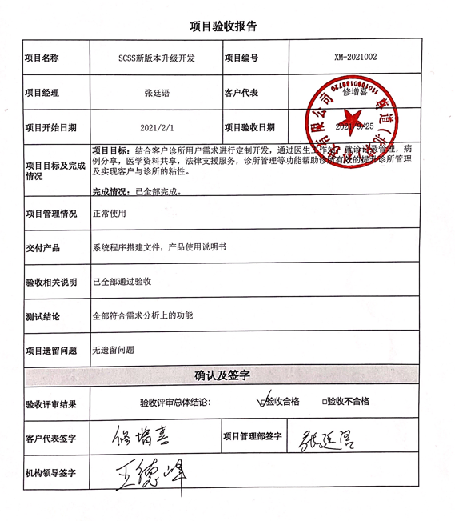  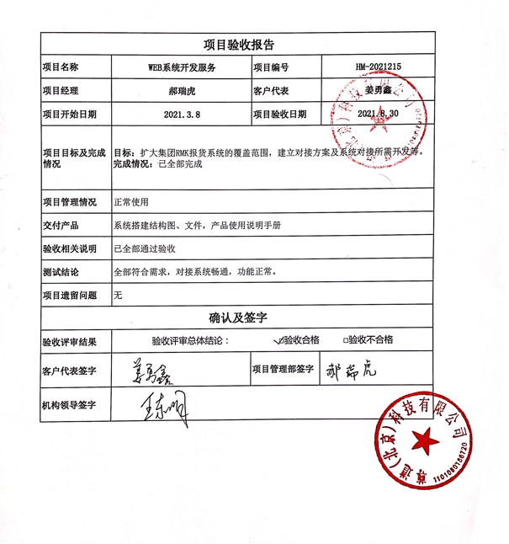
顾客反馈及满意信息收集 | 9.1.2 | 公司主要采用每年进行一次顾客满意度调查表的方式进行顾客满意的监视和测量，并编制《满意度调查表》。  调查内容包括：交货期、质量、技术能力、价格、售后服务等。  公司于2021年对主要客户进行了一次满意度调查，调查内容基本完整、充分。调查有效  抽查满意度调查结果：《顾客满意度调查表》，客户均对相关内容进行了反馈，从统计数据中可以看出，顾客满意度为96%，符合目标≥95%的要求。
不合格品的控制  纠正和纠正措施 | Q:8.7  10.2 | 质量管理改进  项目部长介绍，公司制定了《不合格品控制程序》和《纠正预防措施控制程序》，对不合格品和不符合的识别和控制有明确的规定。  对重大不合格的评审和处置，总经理负责对质量事故的奖罚和事故责任追究。对不合格处置方法：返工、返修、退回供应商。对采购的不合格采取退回供应商等方法。  经交流，公司的质量平稳，没有出现不符合

说明：不符合标注N

